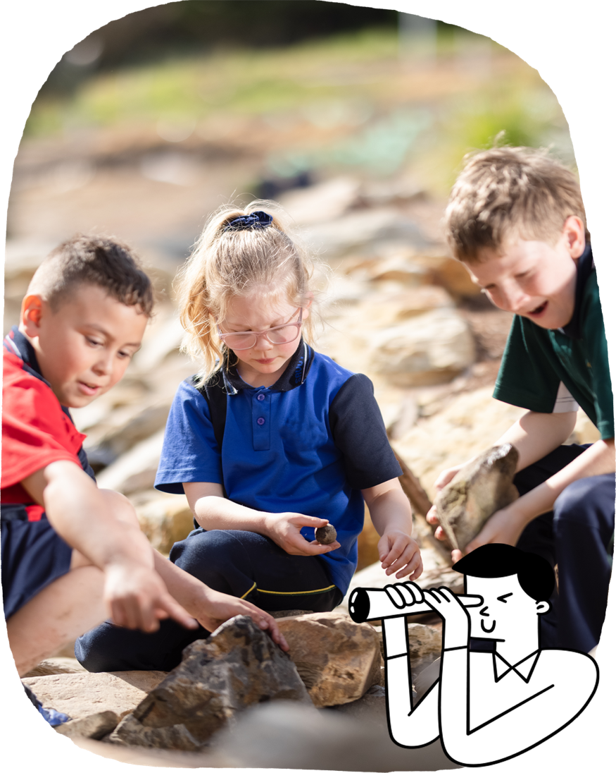

माता-पिता और देखभालकर्ताओं के लिए जानकारी

पाठशाला के पहले वर्ष में, छात्र अपने शिक्षकों से और दूसरों के साथ अपने संवादों के माध्यम से सीखते हैं। वे कक्षा और स्कूल समुदाय में प्रयोग, अभ्यास और खेल करते हैं। साक्षरता और अंक ज्ञान को प्राथमिकता दी जाती है क्योंकि इस नींव पर आगे की शिक्षा निर्भर होती है । सभी विषयों में साक्षरता और अंक ज्ञान विकसित कर पाने के अवसर होते हैं। इन मे अँग्रेजी और गणित मुख्य हैं। कक्षा में सीखना और विद्यालय समुदाय में शामिल होना पहले वर्ष के लिए महत्वपूर्ण है।

पहली औपचारिक शिक्षा का प्रत्येक राज्य और क्षेत्र मे अलग-अलग नाम होता है, जैसे Reception, Kindergarten, Pre-Primary or Prep।

**अँग्रेजी**

छात्र चित्र-कथा और कविताओं के वाक्यों के साथ कार्य करते हैं जो मनोरंजन और सूचना दोनों प्रदान करती हैं। वे पाठों को पढ़ना और लिखना शुरू करते हैं।

छात्र सीखते हैं:

• दूसरों के साथ परिचित स्थितियों के बारे मे संचार करना

• कहानियों और व्यक्तिगत अनुभवों का पुनःकथन करना

• सीखे हुए विषयों पर रिपोर्ट बनाना

• First Nation ऑस्ट्रेलियाई जनजाति, ऑस्ट्रेलिया तथा विश्व

के लेखकों और चित्रकारों की कहानियाँ, सूचना और लेख

पढ़ना और उनके बारे में बात करना

• शब्दों, प्रत्याहारों और ध्वनियों को पहचानना

• अक्षरों का नाम और सामान्य ध्वनियाँ को जानना

• चित्र-कथाओं को सुनना, पढ़ना और देखना

• कुछ शब्द और वाक्यांश लिखना

• कुछ सामान्य शब्दों की पहचान करना

• मौखिक और लिखित दोनों प्रकार के पाठ बनाना

ऑस्ट्रेलियाई पाठ्यक्रम का उद्देश्य सफल शिक्षार्थियों; आत्मविश्वासी और रचनात्मक व्यक्तित्वों व सक्रिय और सूचित युवा जो समाज में अपनी जगह लेने के लिए तैयार हों, उनका विकास करना है।

यह उन लक्ष्यों को निर्धारित करता है जो सभी छात्र अपनी पढ़ाई मे आगे बढ़ते हुए अपने पाठ्यक्रम के माध्यम से सीख पाएंगे। छात्र इसे ऑस्ट्रेलिया के किसी भी हिस्से में और वहां किसी भी पाठशाला में प्राप्त कर सकेंगे।

पाठ्यक्रम मे ८ विषय क्षेत्र हैं, जो हर छात्र के लिए एक आधुनिक पाठ्यक्रम प्रदान करते हैं। 7 सामान्य सामर्थ्य की गतिविधियां शामिल हैं जो युवायों को 21वीं सदी में सीखने, जीने और काम करने के लिए तैयार करती हैं।

३ अंतर-पाठ्यक्रम प्राथमिकताएँ हैं जो विषय क्षेत्रों को समृद्ध करती हैं।

ऑस्ट्रेलियाई पाठ्यक्रम विद्यालयों और शिक्षकों द्वारा संवेदनशीलता से उपयोग किया जाता है, जो अपने स्थानीय पाठशाला समुदाय को ध्यान में रखते हुए अपने सभी छात्रों के लिए अध्ययन की योजना बनाते हैं। आप अपने बच्चे और उनकी शैक्षणिक प्रगति के बारे में अधिक जानकारी के लिए, अपने स्कूल से बात करें।

**फ़ाउंडेशन**

**ऑस्ट्रेलियाई पाठ्यक्रम**

**गणित**

छात्र परिचित स्थितियों के संदर्भ मे आकार, माप, संख्या, क्रम, अनुक्रम, पैटर्न और वस्तु स्थिति की समझ विकसित करते हैं।

छात्र सीखते हैं:

• २० तक की संख्या, उनके नाम और मात्रा को जोड़ पाना

• २० तक की संख्याओं को अनुक्रम में गिनना

• दोहराए गए नमूनों को पहचानना

• वस्तुओं की विभिन्न विशेषताओं की तुलना करना

• सामग्रियों का उपयोग कर समस्याओं को प्रस्तुत करना,

उनकी तुलना करना व उन्हें छाँट पाना और उत्तरों पर चर्चा

करना

• परिचित आकारों का नाम बताना, छांटना और एक समूह

मे रखना

• घटनाओं को दिन के समय और सप्ताह के दिनों से

जोड़ना

• स्थान बताने वाले शब्द जैसे ऊपर, नीचे, बाहर, अंदर, के

बाजू मे, के नीचे, का उपयोग करना

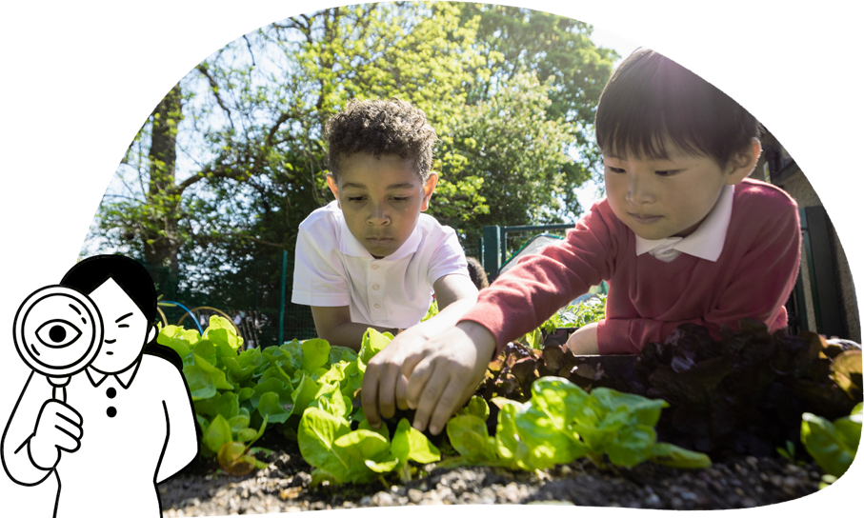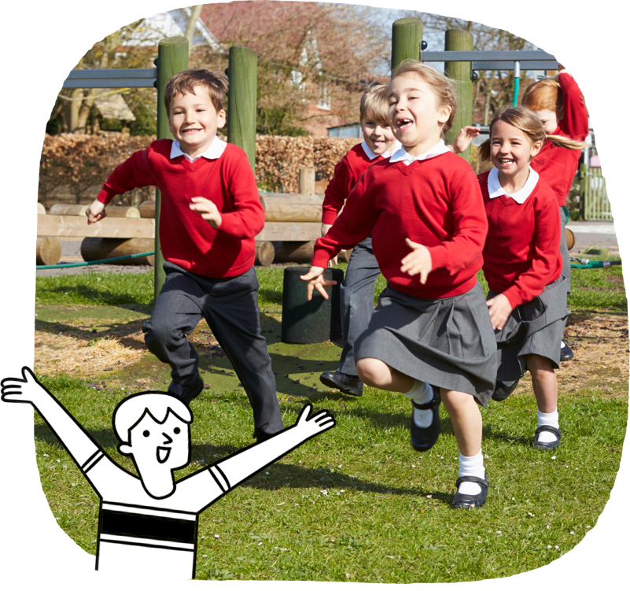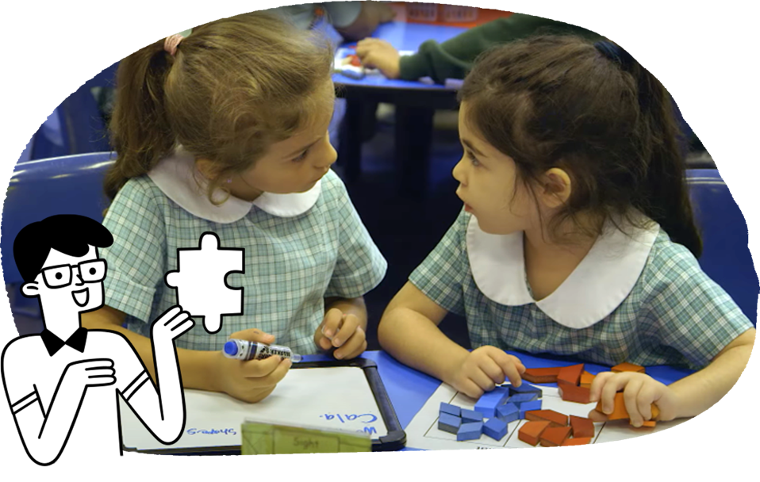

**विज्ञान**

छात्र खोज और अवलोकन के माध्यम से सीखते हैं कि विज्ञान कैसे काम करता है तथा वे रोजमर्रा की वस्तुओं का अवलोकन करके आश्चर्य और उत्सुकता को बनाए रखते हैं।

छात्र सीखते हैं:

• पौधों और जानवरों के बाहरी रूप का अवलोकन करना

• रोजमर्रा की सामग्रियों के गुणधर्मों की जांच करना

• यह खोजना की चीज़ें कैसे चलती हैं

**स्वास्थ्य और शरीर शिक्षा**

छात्र खोज और खेल के माध्यम से सीखते हैं। वे शरीर संचलन कौशल का अभ्यास करते हैं और सीखते हैं कि शरीर को स्वस्थ, सुरक्षित और सक्रिय कैसे रखना है । वे सम्मानजनक संबंधों के बारे में भी सीखते हैं।

छात्र सीखते हैं:

* वे कौन हैं, कहाँ से आए हैं और उनके जीवन से संबन्धित लोगों के बारे में चर्चा करना
* खुश, उदास, उत्साहित, थके, गुस्सा, डरे हुए या भ्रमित लोगों की भावनाओं का वर्णन करना
* सामग्री या व्यक्तिगत सीमा साझा करते समय अनुमति मांगना
* विभिन्न तरीकों, गतियों, दिशाओं और वातावरण में चलना
* निष्पक्ष व्यवहार सुनिश्चित करने के लिए गतिविधियों की पहचान और प्रदर्शन करना।

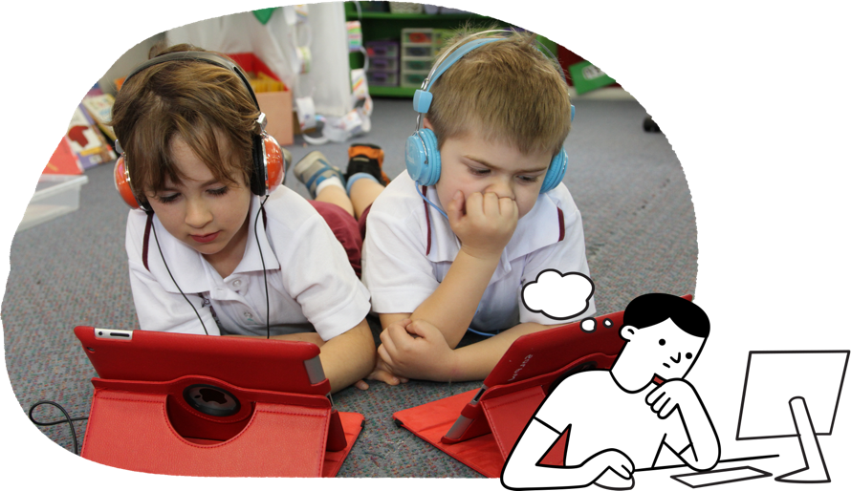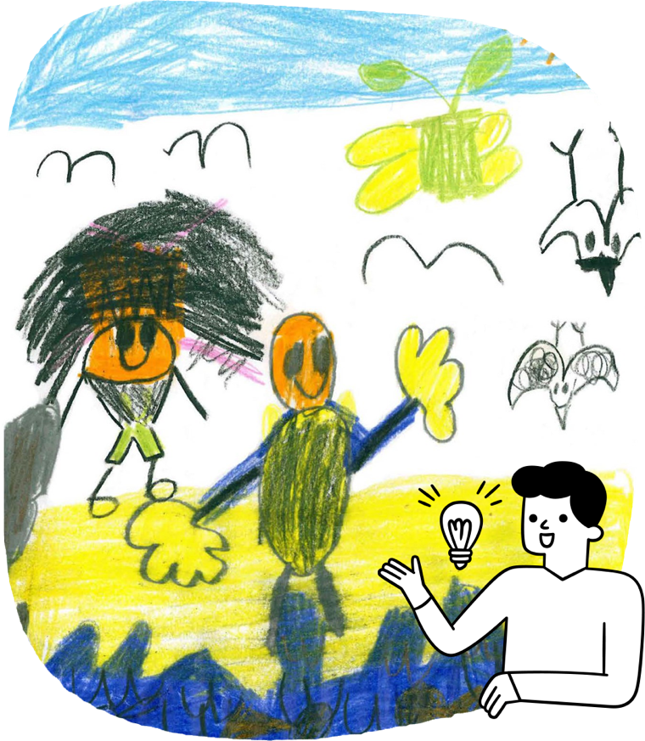

**मानव और समाज शास्त्र**

छात्र अपनी प्राकृतिक उत्सुकता का उपयोग अपनी दुनिया को समझने के लिए करते हैं। वे लोगों और स्थानों के बारे में ऐतिहासिक और भौगोलिक ज्ञान और कौशल विकसित करते हैं।

छात्र सीखते हैं:

* अपने व्यक्तिगत और परिवारिक इतिहास को अपनी व्यक्तिगत दुनिया मे खोजना
* स्वयं और अपने परिवार से संबंधित स्थानों के बारे मे विवेचन करना
* पुस्तक की कहानियों या परिवार के सदस्यों और अन्य लोगों द्वारा सुनाये गए किस्सों के माध्यम से अन्य स्थानों के बारे में जानना
* यह खोजना की लोग स्थानों के बारे में कैसा महसूस करते हैं
* यह पता लगाना की जगहें क्यों विशेष होती हैं
* अन्वेषित करना कि छात्र और अन्य लोग स्थानों की देखभाल कैसे कर सकते हैं
* First Nation ऑस्ट्रेलियाई लोगों के लिए देश/स्थान का महत्व समझना और पहचानना
* First Nation के संदर्भ मे आपका विद्यालय कहाँ स्थित है उस देश/स्थान का नाम बताना

**टेक्नालजी**

छात्र पता लगाते हैं कि खोज, रचना और निर्देशित क्रीडा के माध्यम से Technology कैसे काम करती है।

छात्र सीखते हैं:

* रूपांकित समाधान को बनाने के लिए चरणों का अनुसरण करना व सामग्री और उपकरणों का सुरक्षित उपयोग करना
* डिजिटल प्रणालियों के साथ परिचित होना और यह जानना कि किस तरह लोग अपने दैनिक जीवन में उनका उपयोग करते हैं
* आंकड़ों को वस्तुओं, चित्रों और प्रतीकों के रूप में प्रतिनिधित करना
* अपने व्यक्तिगत आकड़ों जैसे नाम और जन्म तिथि को पहचानना

**कला**

छात्र उद्देश्यात्मक और रचनात्मक क्रीडा का उपयोग कला-कृतियों को बनाने और साझा करने के लिए करते हैं।

छात्र सीखते हैं:

* नृत्य में-खेल, कल्पना और कौशल का उपयोग करके योजना का विकास करना
* नाटक में- नाटकीय खेल पर आधारित छोटे दृश्य अंक बनाना
* मीडिया कला में- विचारों को संचार करने वाली छवियों को

रिकॉर्ड करने के लिए कैमरे का उपयोग करना

* संगीत में- सुनने, गाने और संगीत बनाने के समय ध्वनियों का अन्वेषण करना
* दृश्य कला में- चित्रकारी और रंगों के उपयोग के द्वारा

विभिन्न कलाकृतियों को बनाना और प्रतिक्रिया देना

**भाषाएँ**

छात्र खेल और कल्पना के माध्यम से अंग्रेजी के अतिरिक्त एक और भाषा सीखते हैं।

छात्र सीखते हैं:

• ध्वनि, हाव-भाव और अभिव्यक्तियों काअनुकरण करना

• गानों, चित्र-कथाओं और कहानियों को उसभाषा में सुनना

• भाषा और संस्कृति के जुड़ाव को सराहना